15.12.2023

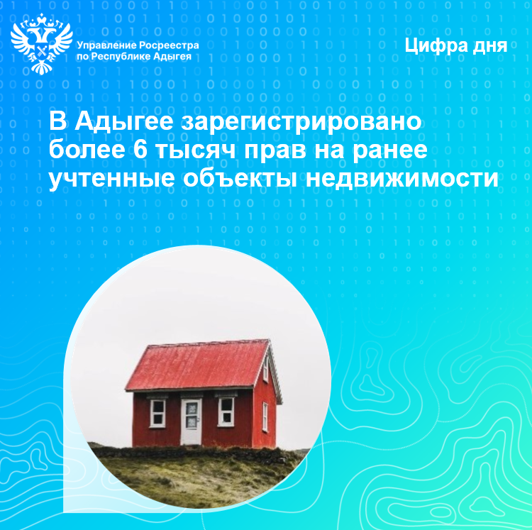С начала действия Федерального закона о выявлении правообладателей ранее учтённых объектов недвижимости специалисты регионального Управления Росреестра совместно с жителями и муниципалитетами Адыгеи внесли в Единый государственный реестр недвижимости 6472 записи по регистрации прав на ранее учтенные объекты.

Работа в этом направлении началась в 2021 году, после вступления в силу Федерального закона № 518, который устанавливает порядок выявления правообладателей ранее учтенных объектов недвижимости. Речь идет именно о тех объектах недвижимости, которые не были учтены до 2008 года.

Так, в результате этой деятельности с начала года специалисты ведомства осуществили государственную регистрацию ранее возникших прав в отношении 4756 объектов недвижимости, из них по заявлениям муниципалитетов 1036 объектов. При этом с кадастрового учета сняли 1644 объекта недвижимости.

«Для оформления ранее учтенного объекта нужно обратиться в МФЦ с паспортом, СНИЛС и правоустанавливающим документом на объект недвижимости, а также написать заявление. Важно напомнить, что внесение в ЕГРН сведений о правах на ранее учтенные объекты недвижимости осуществляется без уплаты государственной пошлины», - напомнила руководитель Управления Росреестра по Республике Адыгея Марина Никифорова.

Законом не ограничен перечень документов, представляемых в качестве оснований для внесения в ЕГРН сведений о ранее учтенных объектах недвижимости. Информация может быть внесена на основании любого документа, устанавливающего или подтверждающего право заинтересованного лица на объект недвижимости, например, государственного акта, свидетельства, решения уполномоченного органа или организации о предоставлении объекта на определенном праве. При этом такой документ должен отвечать требованиям законодательства, действовавшего в месте издания соответствующего документа на момент его издания.

«Возможность выявления правообладателей ранее учтенных объектов важна как для государства, так и для граждан, это поможет, например, разыскать имущество должника, упростить оформление наследства в отношении ранее учтенных объектов», - отметил руководитель филиала ППК «Роскадастра» по Республике Адыгея Аюб Хуако.

------------------------------------
Контакты для СМИ:
(8772)56-02-48
01_upr@rosreestr.ru
www.rosreestr.gov.ru
385000, Майкоп, ул. Краснооктябрьская, д. 4

